СХЕМА

Размещения рекламных конструкций на территории городского округа город Октябрьский Республики Башкортостан



|  |  |
| --- | --- |
| «Утверждено»  Постановлением главы  администрации городского округа  город Октябрьский  Республики Башкортостан  от « ___»*________*2020 г. №_____ | «Согласовано»  Агентство по печати и  средствам массовой информации  Республики Башкортостан  (Подпись) (ФИО)  «____»_____________2020г. |

Часть 1 Схема (1-49)

СХЕМА РАЗМЕЩЕНИЯ РЕКЛАМНЫХ КОНСТРУКЦИЙ НА ТЕРРИТОРИИ ГОРОДСКОГО ОКРУГА ГОРОД ОКТЯБРЬСКИЙ РЕСПУБЛИКИ БАШКОРТОСТАН

Условные обозначения рекламных конструкций

|  |  |  |  |
| --- | --- | --- | --- |
|  | - Щит 3*6м (односторонний) |  | - Тумба |
|  | -Щит 3*6м (двухсторонний) |  | - Стела |
|  | - Щит 3*6 (трехсторонний) |  | - Щит нестандартного размера |
|  | - Щит 3*6 (четырехсторонний) |  | - Указатель |
|  | - Щит 3*6 (шестисторонний) |  | - Видеоэкран на фасаде здания |
|  | - Видеоэкран |  | - Призматрон |

* Картографические материалы использованы из сервиса Яндекс карта

г. Октябрьский Республика Башкортостан

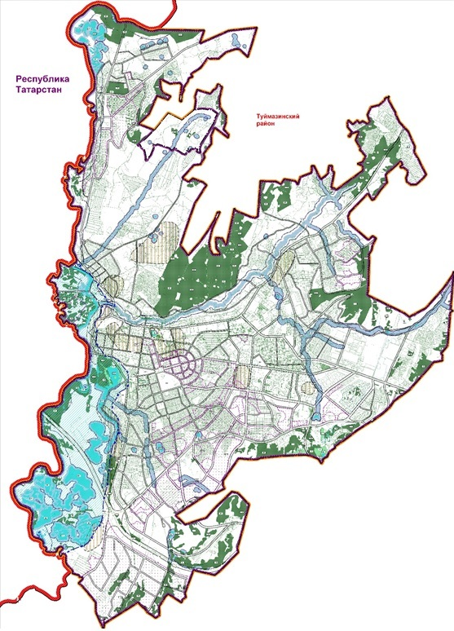

СХЕМА РАЗМЕЩЕНИЯ РЕКЛАМНЫХ КОНСТРУКЦИЙ НА ТЕРРИТОРИИ ГОРОДСКОГО ОКРУГА ГОРОД ОКТЯБРЬСКИЙ РЕСПУБЛИКИ БАШКОРТОСТАН

Схема расположения листов в альбоме

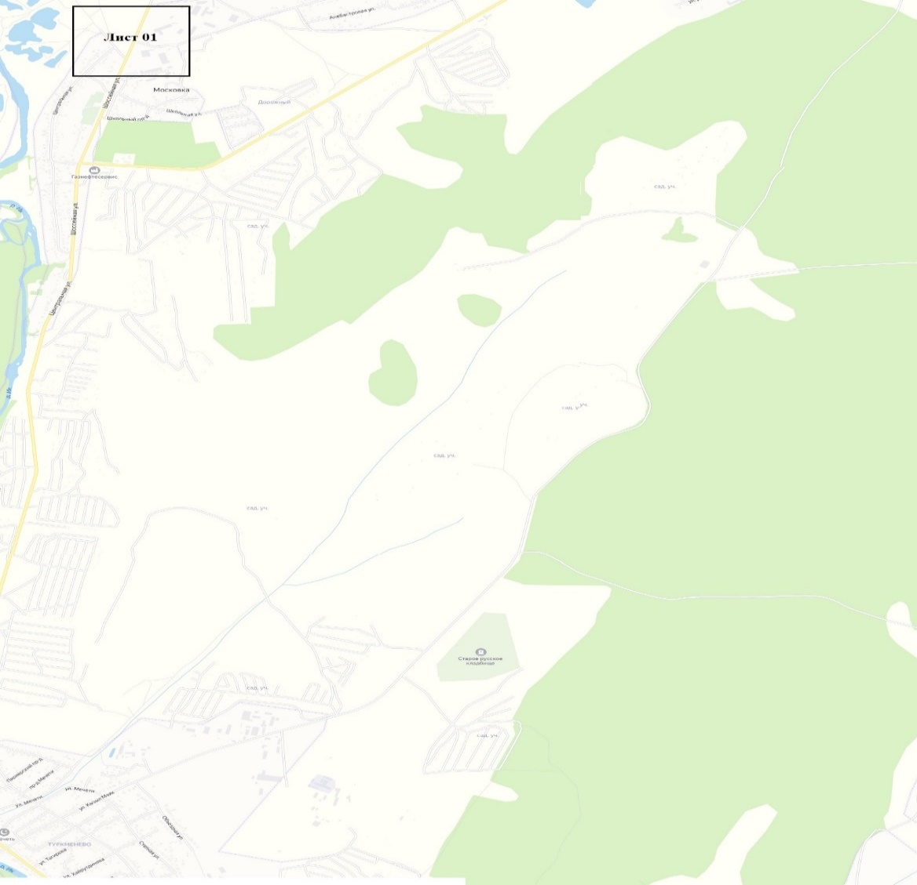

М 1:11000

СХЕМА РАЗМЕЩЕНИЯ РЕКЛАМНЫХ КОНСТРУКЦИЙ НА ТЕРРИТОРИИ ГОРОДСКОГО ОКРУГА ГОРОД ОКТЯБРЬСКИЙ РЕСПУБЛИКИ БАШКОРТОСТАН

Схема расположения листов в альбоме

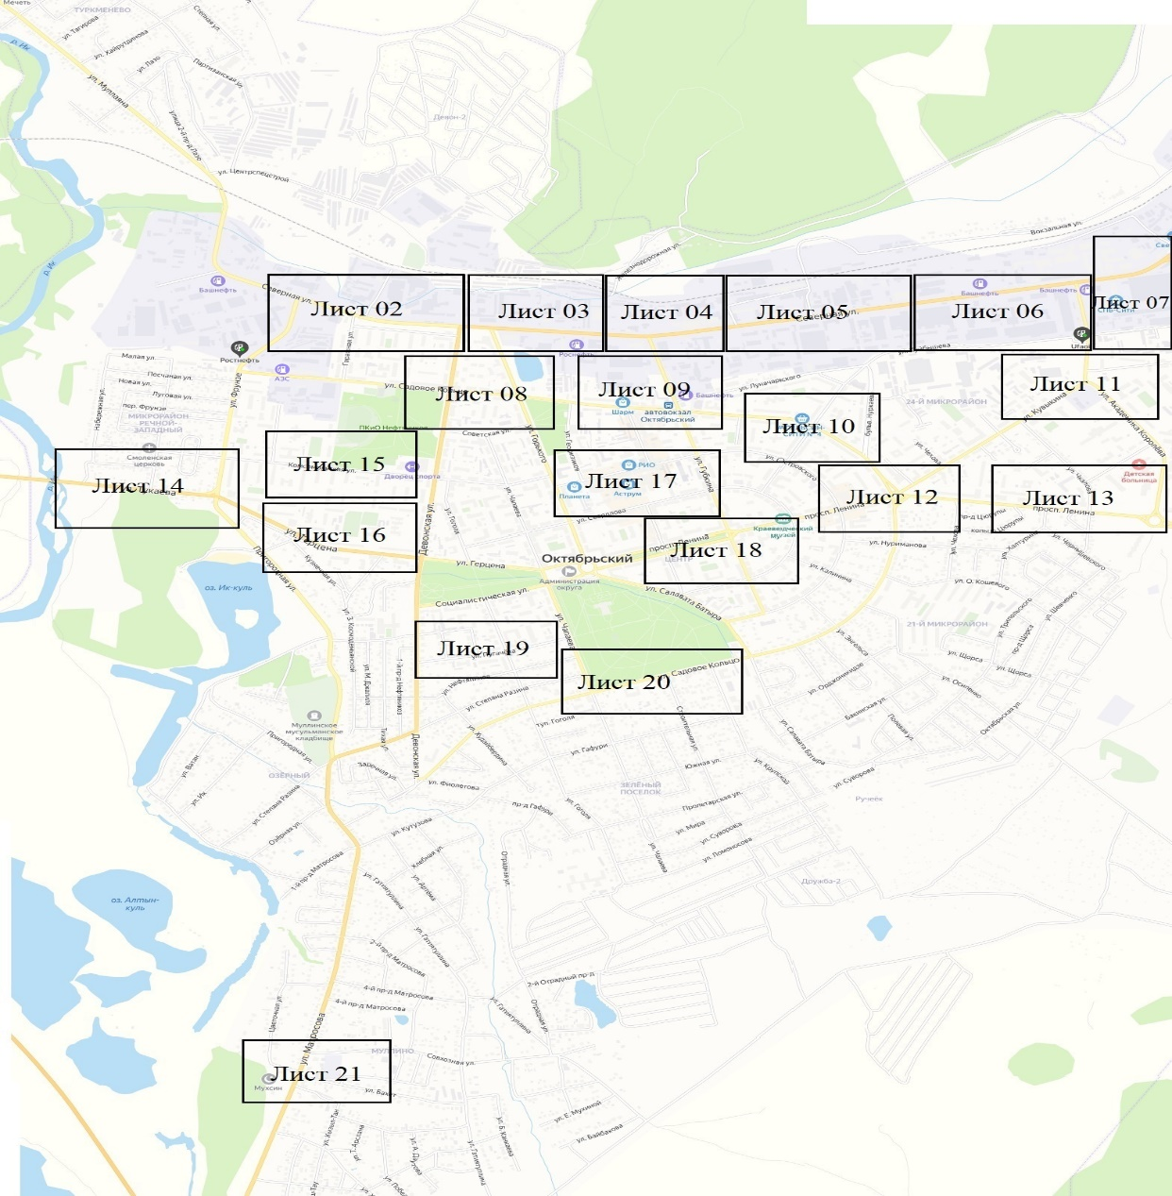

М 1:11000

СХЕМА РАЗМЕЩЕНИЯ РЕКЛАМНЫХ КОНСТРУКЦИЙ НА ТЕРРИТОРИИ ГОРОДСКОГО ОКРУГА ГОРОД ОКТЯБРЬСКИЙ РЕСПУБЛИКИ БАШКОРТОСТАН

Схема расположения листов в альбоме

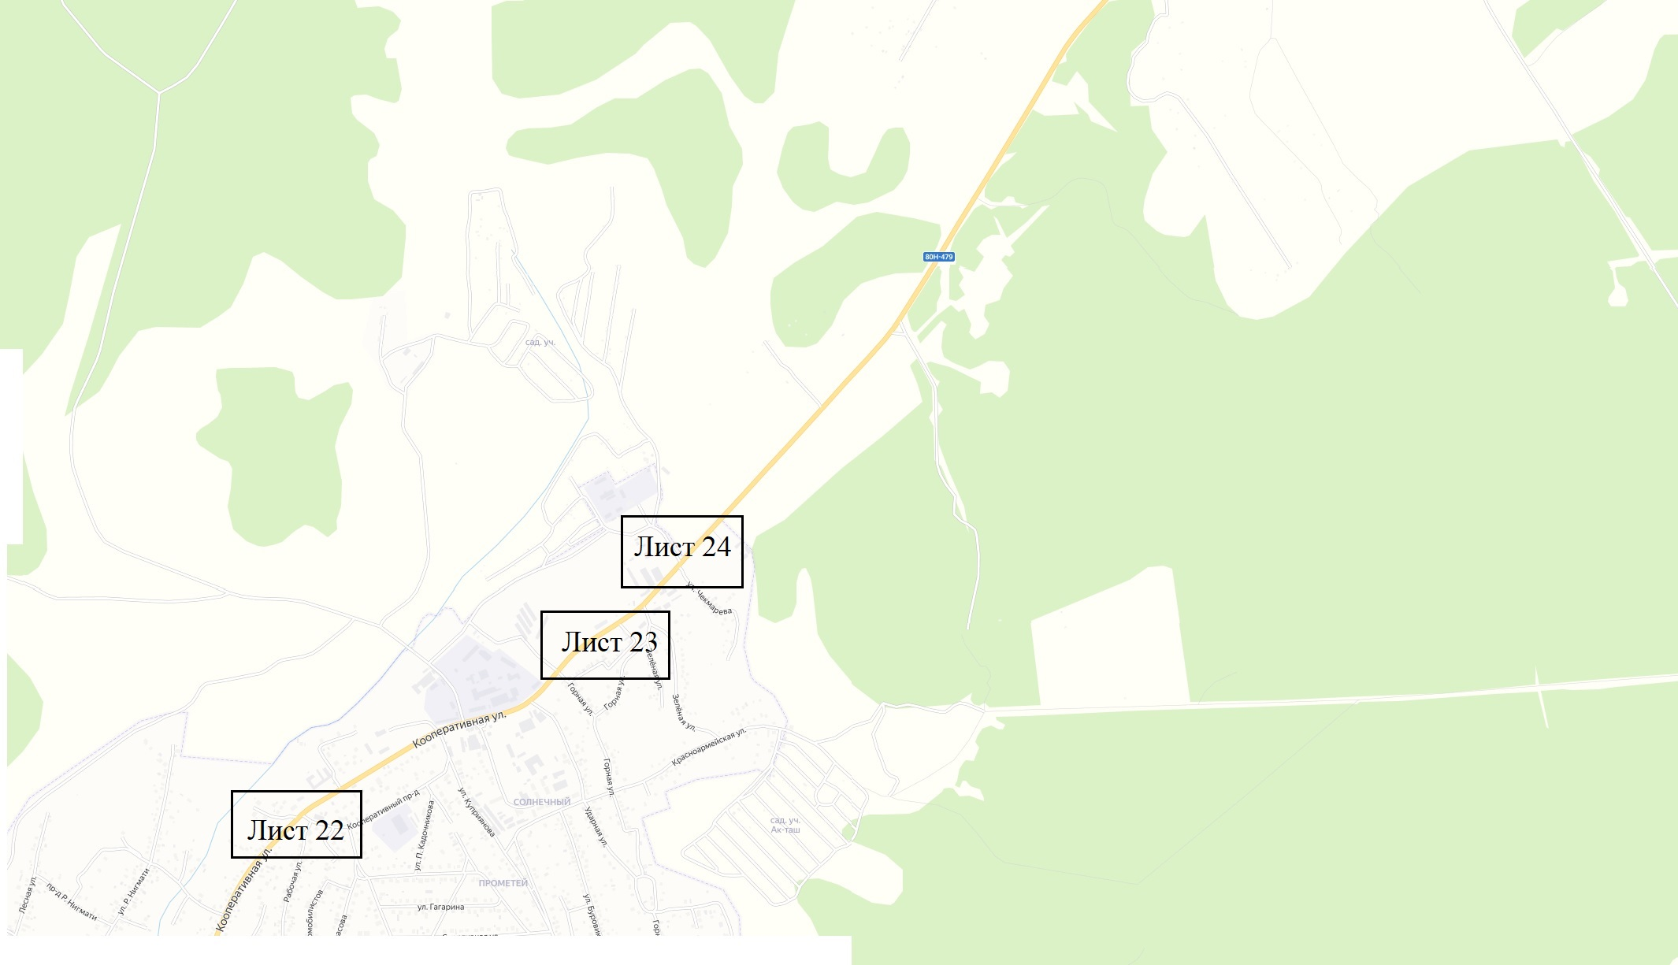

М 1:11000

СХЕМА РАЗМЕЩЕНИЯ РЕКЛАМНЫХ КОНСТРУКЦИЙ НА ТЕРРИТОРИИ ГОРОДСКОГО ОКРУГА ГОРОД ОКТЯБРЬСКИЙ РЕСПУБЛИКИ БАШКОРТОСТАН

Схема расположения листов в альбоме

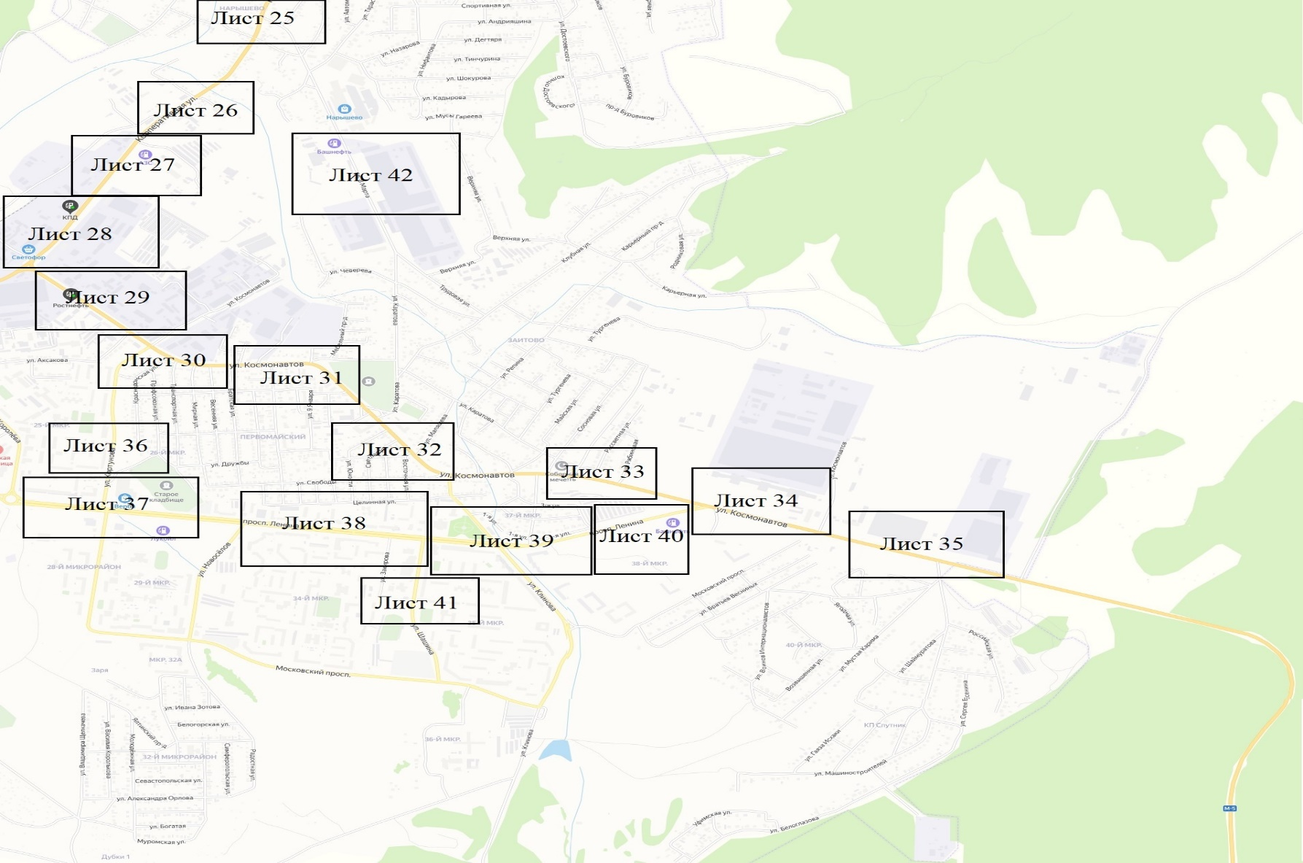

М 1:11000

СХЕМА РАЗМЕЩЕНИЯ РЕКЛАМНЫХ КОНСТРУКЦИЙ НА ТЕРРИТОРИИ ГОРОДСКОГО ОКРУГА ГОРОД ОКТЯБРЬСКИЙ РЕСПУБЛИКИ БАШКОРТОСТАН

**улица Шоссейная**

**М 1: 2700**

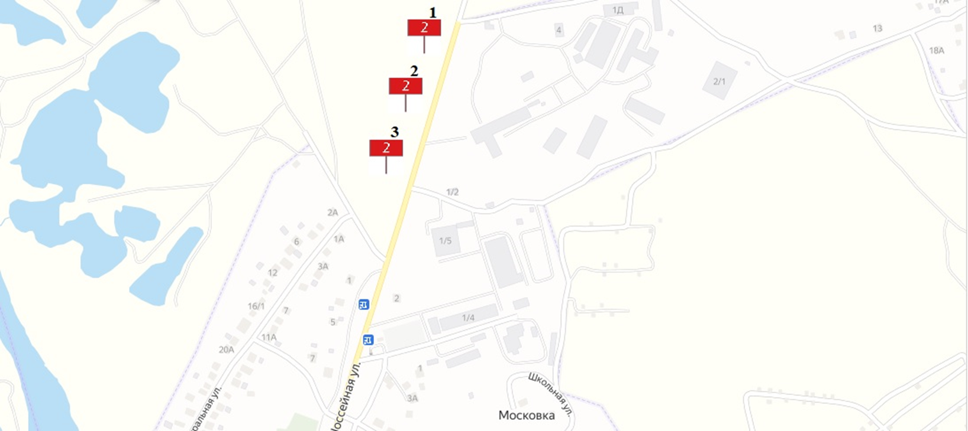

**Лист 01**

**СХЕМА РАЗМЕЩЕНИЯ РЕКЛАМНЫХ КОНСТРУКЦИЙ НА ТЕРРИТОРИИ ГОРОДСКОГО ОКРУГА ГОРОД ОКТЯБРЬСКИЙ РЕСПУБЛИКИ БАШКОРТОСТАН**

**улица Северная**

**М 1: 2700**

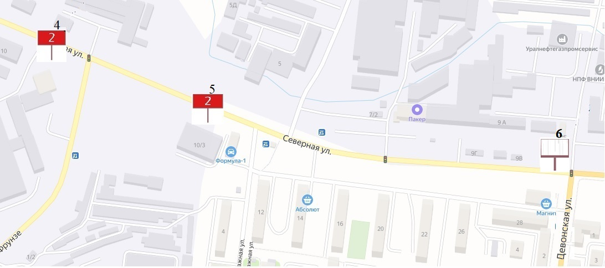

**Лист 02**

**СХЕМА РАЗМЕЩЕНИЯ РЕКЛАМНЫХ КОНСТРУКЦИЙ НА ТЕРРИТОРИИ ГОРОДСКОГО ОКРУГА ГОРОД ОКТЯБРЬСКИЙ РЕСПУБЛИКИ БАШКОРТОСТАН**

**улица Северная**

**М 1: 2700**

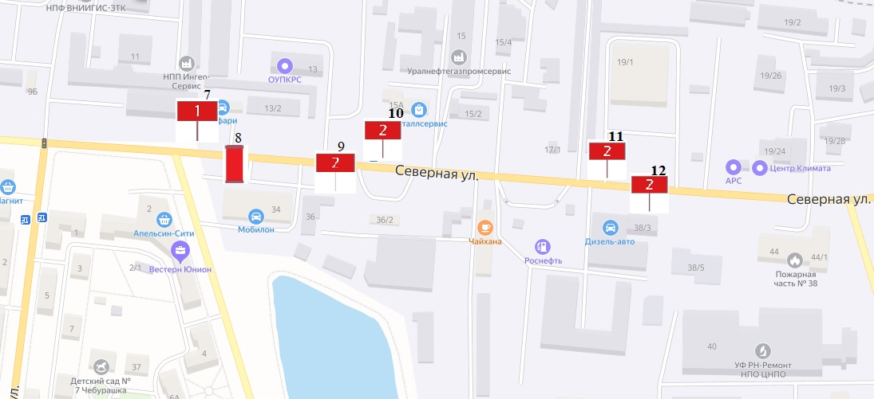

**Лист 03**

**СХЕМА РАЗМЕЩЕНИЯ РЕКЛАМНЫХ КОНСТРУКЦИЙ НА ТЕРРИТОРИИ ГОРОДСКОГО ОКРУГА ГОРОД ОКТЯБРЬСКИЙ РЕСПУБЛИКИ БАШКОРТОСТАН**

**улица Северная**

**М 1: 2700**

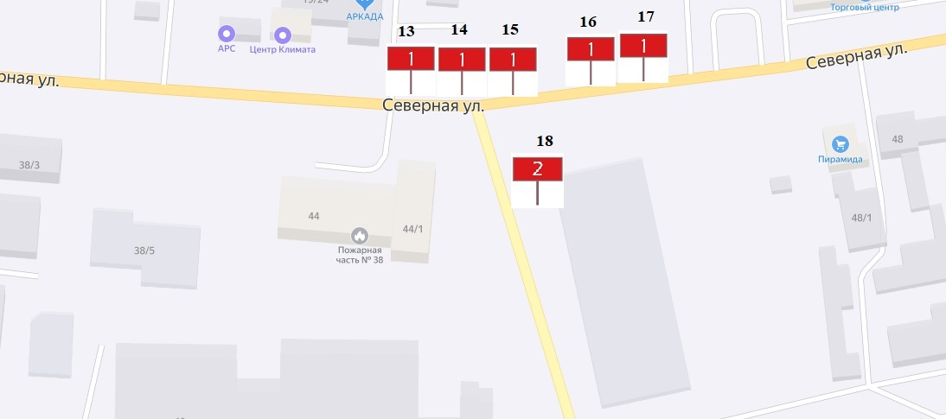

**Лист 04**

**СХЕМА РАЗМЕЩЕНИЯ РЕКЛАМНЫХ КОНСТРУКЦИЙ НА ТЕРРИТОРИИ ГОРОДСКОГО ОКРУГА ГОРОД ОКТЯБРЬСКИЙ РЕСПУБЛИКИ БАШКОРТОСТАН**

**улица Северная**

**М 1: 2700**

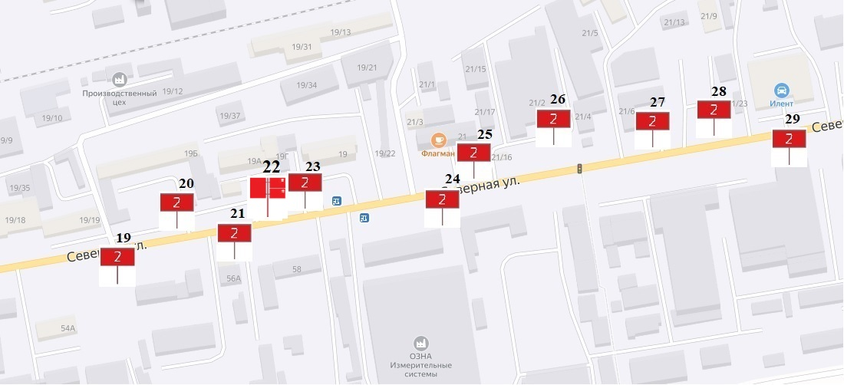

**Лист 05**

**СХЕМА РАЗМЕЩЕНИЯ РЕКЛАМНЫХ КОНСТРУКЦИЙ НА ТЕРРИТОРИИ ГОРОДСКОГО ОКРУГА ГОРОД ОКТЯБРЬСКИЙ РЕСПУБЛИКИ БАШКОРТОСТАН**

**улица Северная и улица Кувыкина**

**М 1: 2700**

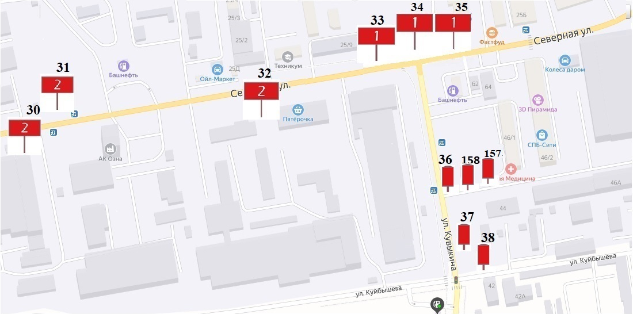

**Лист 06**

**СХЕМА РАЗМЕЩЕНИЯ РЕКЛАМНЫХ КОНСТРУКЦИЙ НА ТЕРРИТОРИИ ГОРОДСКОГО ОКРУГА ГОРОД ОКТЯБРЬСКИЙ РЕСПУБЛИКИ БАШКОРТОСТАН**

**улица Северная**

**М 1: 2700**

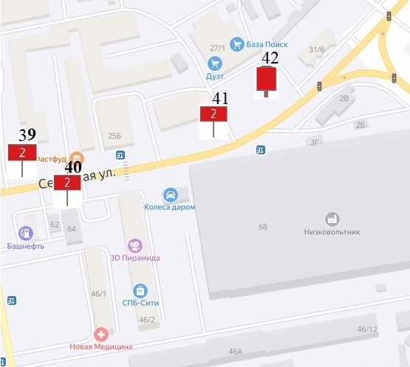

**Лист 07**

**СХЕМА РАЗМЕЩЕНИЯ РЕКЛАМНЫХ КОНСТРУКЦИЙ НА ТЕРРИТОРИИ ГОРОДСКОГО ОКРУГА ГОРОД ОКТЯБРЬСКИЙ РЕСПУБЛИКИ БАШКОРТОСТАН**

**улица Садовое кольцо**

**М 1: 2700**

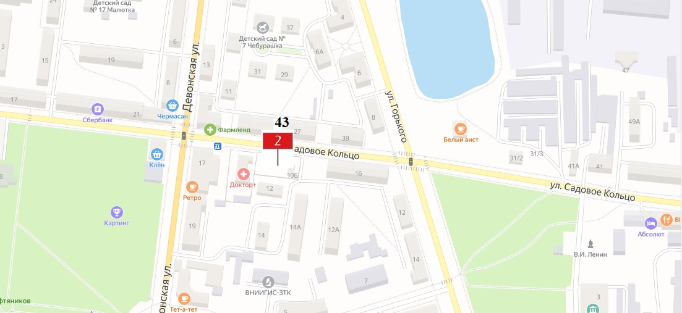

**Лист 08**

**СХЕМА РАЗМЕЩЕНИЯ РЕКЛАМНЫХ КОНСТРУКЦИЙ НА ТЕРРИТОРИИ ГОРОДСКОГО ОКРУГА ГОРОД ОКТЯБРЬСКИЙ РЕСПУБЛИКИ БАШКОРТОСТАН**

**улица Губкина**

**М 1: 2700**

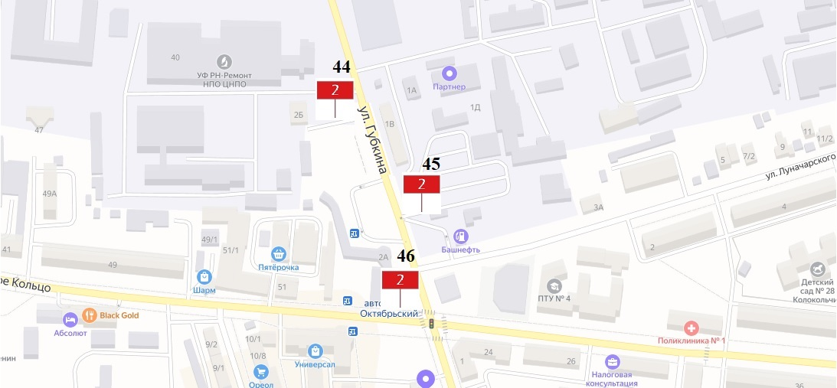

**Лист 09**

**СХЕМА РАЗМЕЩЕНИЯ РЕКЛАМНЫХ КОНСТРУКЦИЙ НА ТЕРРИТОРИИ ГОРОДСКОГО ОКРУГА ГОРОД ОКТЯБРЬСКИЙ РЕСПУБЛИКИ БАШКОРТОСТАН**

**улица Садовое кольцо**

**М 1: 2700**

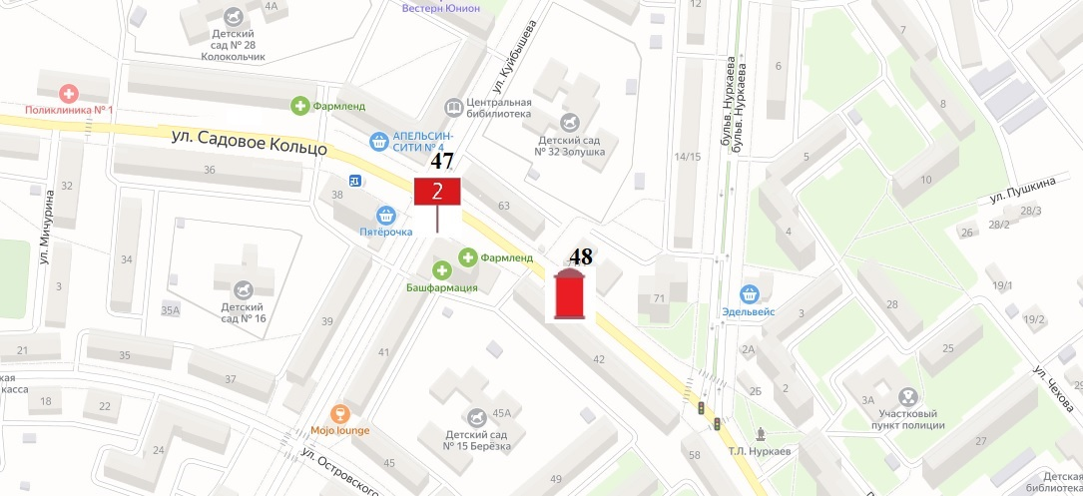

**Лист 10**

**СХЕМА РАЗМЕЩЕНИЯ РЕКЛАМНЫХ КОНСТРУКЦИЙ НА ТЕРРИТОРИИ ГОРОДСКОГО ОКРУГА ГОРОД ОКТЯБРЬСКИЙ РЕСПУБЛИКИ БАШКОРТОСТАН**

**улица Кувыкина**

**М 1: 2700**

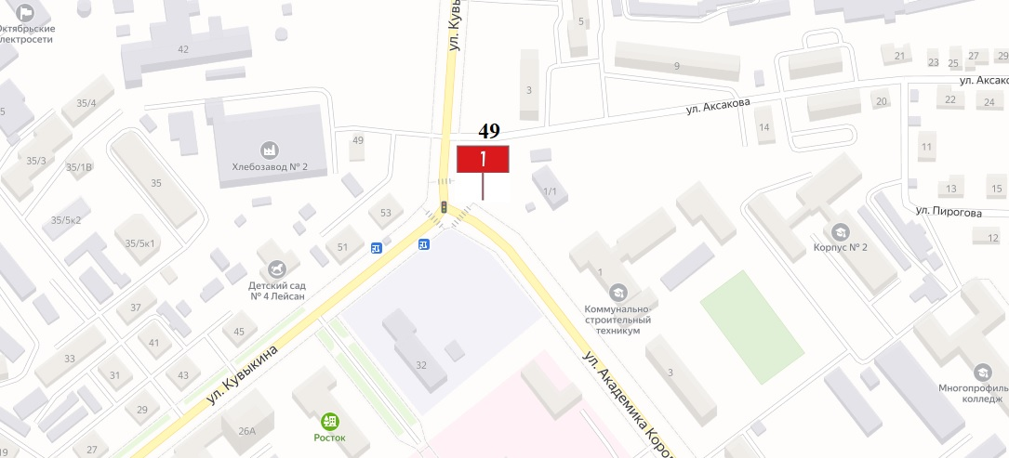

**Лист 11**

**СХЕМА РАЗМЕЩЕНИЯ РЕКЛАМНЫХ КОНСТРУКЦИЙ НА ТЕРРИТОРИИ ГОРОДСКОГО ОКРУГА ГОРОД ОКТЯБРЬСКИЙ РЕСПУБЛИКИ БАШКОРТОСТАН**

**проспект Ленина и улица Садовое кольцо**

**М 1: 2700**

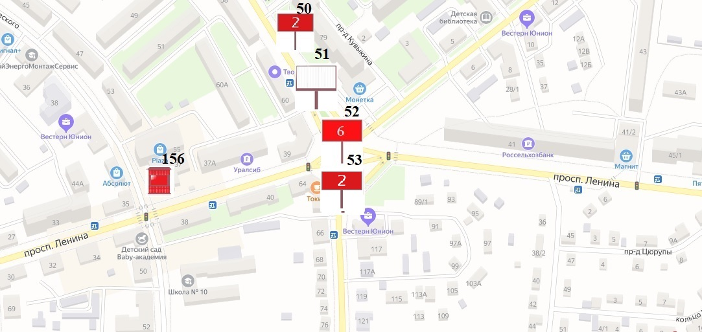

**Лист 12**

**СХЕМА РАЗМЕЩЕНИЯ РЕКЛАМНЫХ КОНСТРУКЦИЙ НА ТЕРРИТОРИИ ГОРОДСКОГО ОКРУГА ГОРОД ОКТЯБРЬСКИЙ РЕСПУБЛИКИ БАШКОРТОСТАН**

**Проспект Ленина и улица А. Королева**

**М 1: 2700**

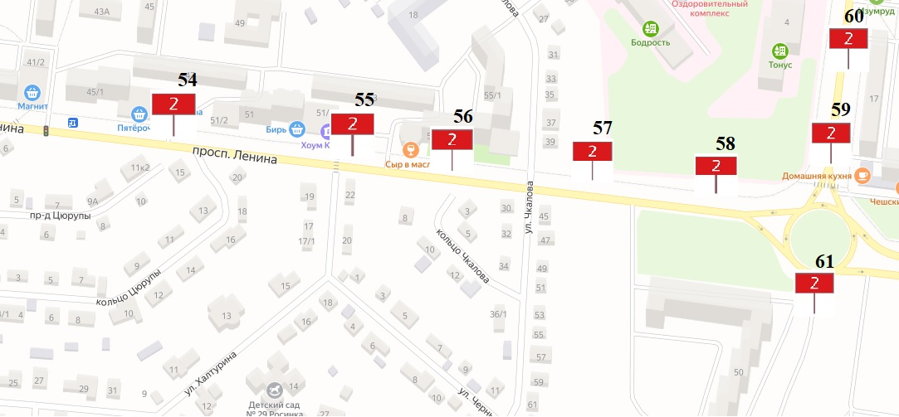

**Лист 13**

**СХЕМА РАЗМЕЩЕНИЯ РЕКЛАМНЫХ КОНСТРУКЦИЙ НА ТЕРРИТОРИИ ГОРОДСКОГО ОКРУГА ГОРОД ОКТЯБРЬСКИЙ РЕСПУБЛИКИ БАШКОРТОСТАН**

**улица Тукаева**

**М 1: 2700**

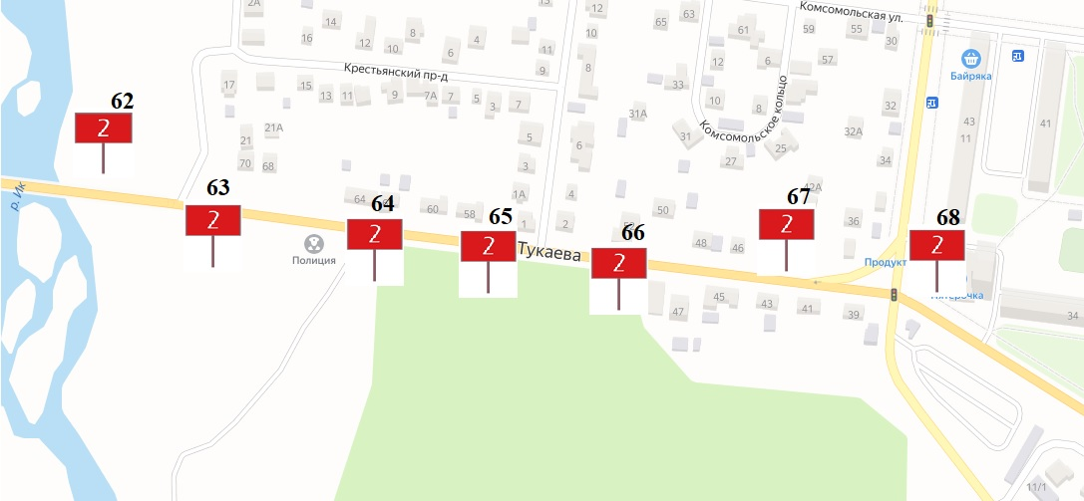

**Лист 14**

**СХЕМА РАЗМЕЩЕНИЯ РЕКЛАМНЫХ КОНСТРУКЦИЙ НА ТЕРРИТОРИИ ГОРОДСКОГО ОКРУГА ГОРОД ОКТЯБРЬСКИЙ РЕСПУБЛИКИ БАШКОРТОСТАН**

**улица Комсомольская**

**М 1: 2700**

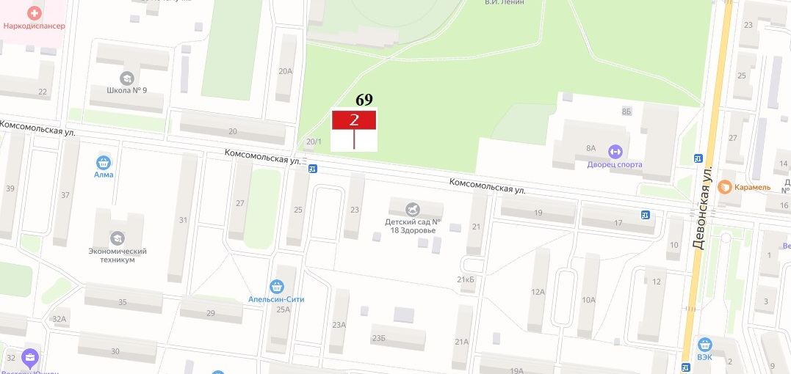

**Лист 15**

**СХЕМА РАЗМЕЩЕНИЯ РЕКЛАМНЫХ КОНСТРУКЦИЙ НА ТЕРРИТОРИИ ГОРОДСКОГО ОКРУГА ГОРОД ОКТЯБРЬСКИЙ РЕСПУБЛИКИ БАШКОРТОСТАН**

**улица Герцена**

**М 1: 2700**

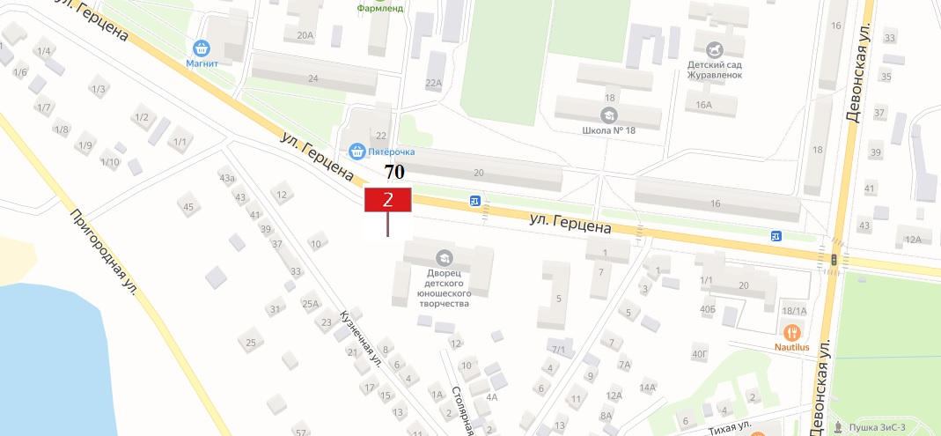

**Лист 16**

**СХЕМА РАЗМЕЩЕНИЯ РЕКЛАМНЫХ КОНСТРУКЦИЙ НА ТЕРРИТОРИИ ГОРОДСКОГО ОКРУГА ГОРОД ОКТЯБРЬСКИЙ РЕСПУБЛИКИ БАШКОРТОСТАН**

**улица Островского и улица Свердлова**

**М 1: 2700**

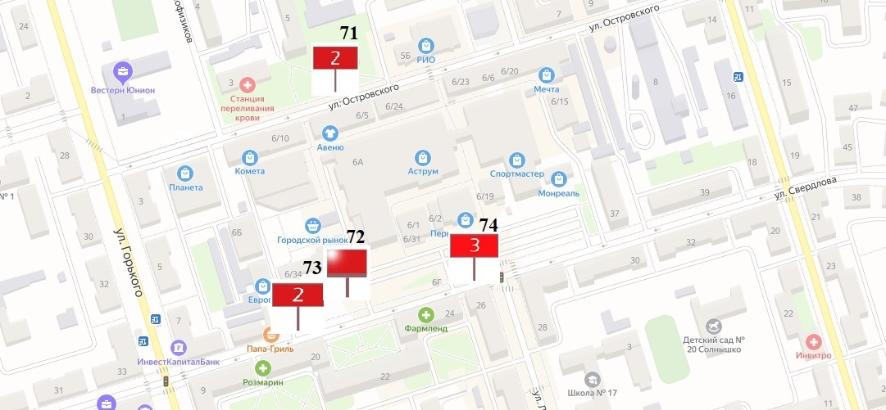

**Лист 17**

**СХЕМА РАЗМЕЩЕНИЯ РЕКЛАМНЫХ КОНСТРУКЦИЙ НА ТЕРРИТОРИИ ГОРОДСКОГО ОКРУГА ГОРОД ОКТЯБРЬСКИЙ РЕСПУБЛИКИ БАШКОРТОСТАН**

**проспект Ленина**

**М 1: 2700**

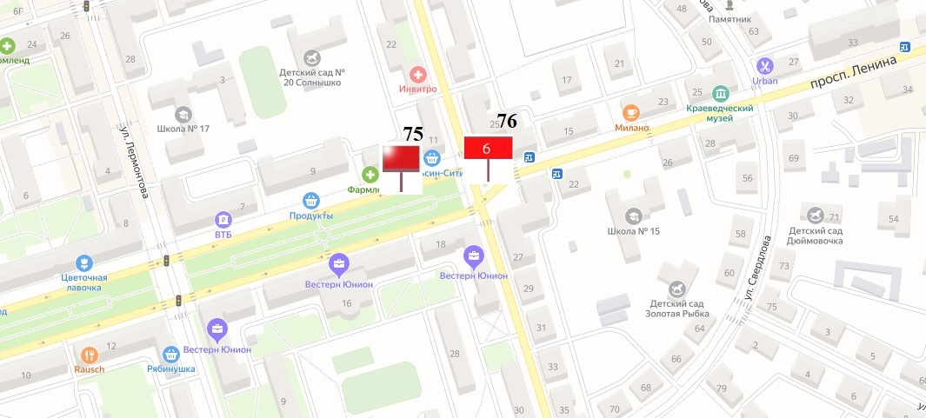

**Лист 18**

**СХЕМА РАЗМЕЩЕНИЯ РЕКЛАМНЫХ КОНСТРУКЦИЙ НА ТЕРРИТОРИИ ГОРОДСКОГО ОКРУГА ГОРОД ОКТЯБРЬСКИЙ РЕСПУБЛИКИ БАШКОРТОСТАН**

**улица Пугачева**

**М 1: 2700**

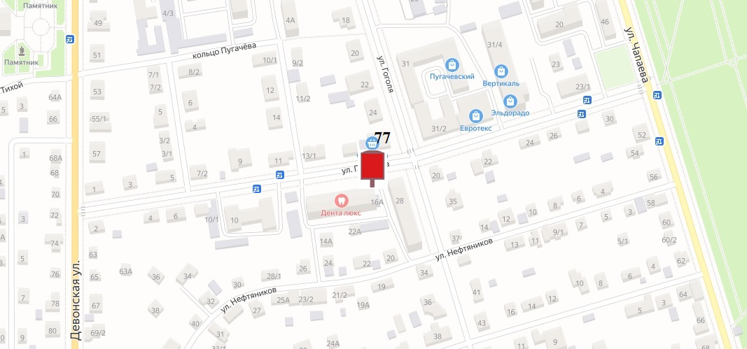

**Лист 19**

**СХЕМА РАЗМЕЩЕНИЯ РЕКЛАМНЫХ КОНСТРУКЦИЙ НА ТЕРРИТОРИИ ГОРОДСКОГО ОКРУГА ГОРОД ОКТЯБРЬСКИЙ РЕСПУБЛИКИ БАШКОРТОСТАН**

**улица Садовое кольцо**

**М 1: 2700**

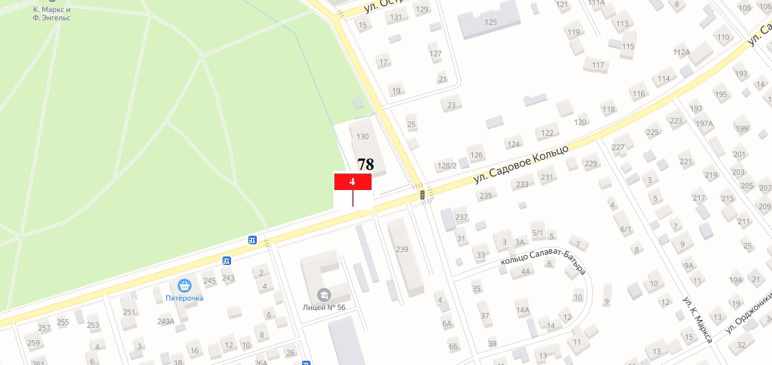

**Лист 20**

**СХЕМА РАЗМЕЩЕНИЯ РЕКЛАМНЫХ КОНСТРУКЦИЙ НА ТЕРРИТОРИИ ГОРОДСКОГО ОКРУГА ГОРОД ОКТЯБРЬСКИЙ РЕСПУБЛИКИ БАШКОРТОСТАН**

**улица Матросова**

**М 1: 2700**

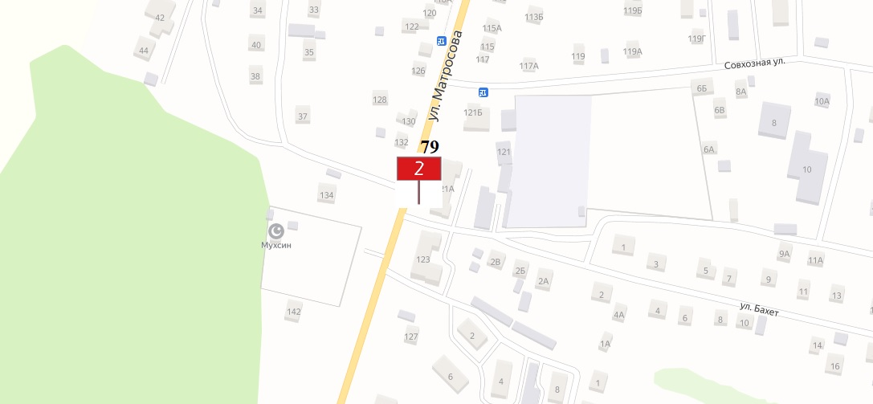

**Лист 21**

**СХЕМА РАЗМЕЩЕНИЯ РЕКЛАМНЫХ КОНСТРУКЦИЙ НА ТЕРРИТОРИИ ГОРОДСКОГО ОКРУГА ГОРОД ОКТЯБРЬСКИЙ РЕСПУБЛИКИ БАШКОРТОСТАН**

**Улица Кооперативная**

**М 1: 2700**

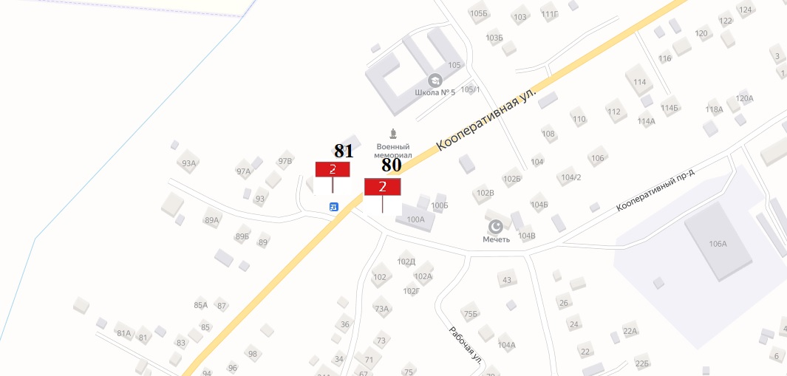

**Лист 22**



**М 1: 2700**

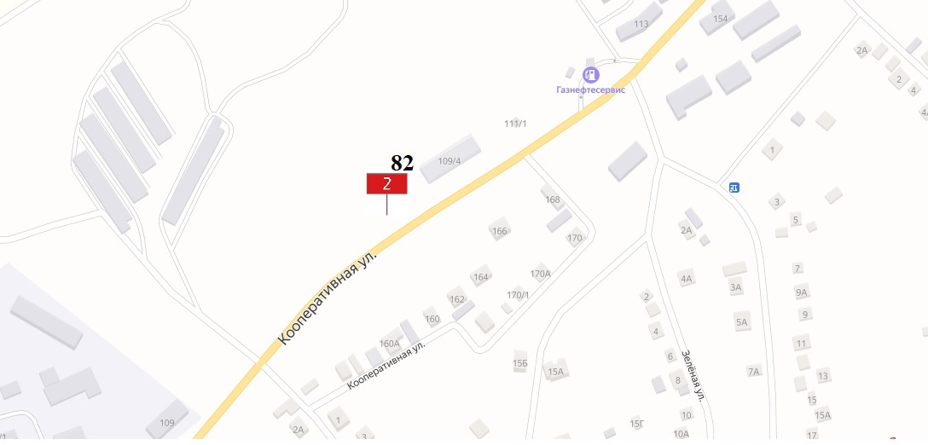

**Лист 23**



**М 1: 2700**

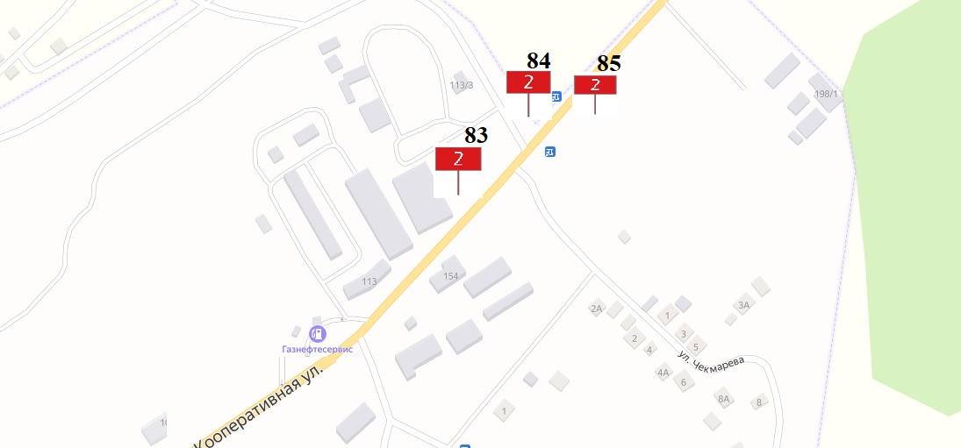

**Лист 24**

**СХЕМА РАЗМЕЩЕНИЯ РЕКЛАМНЫХ КОНСТРУКЦИЙ НА ТЕРРИТОРИИ ГОРОДСКОГО ОКРУГА ГОРОД ОКТЯБРЬСКИЙ РЕСПУБЛИКИ БАШКОРТОСТАН**

**улица Кооперативная**

**М 1: 2700**

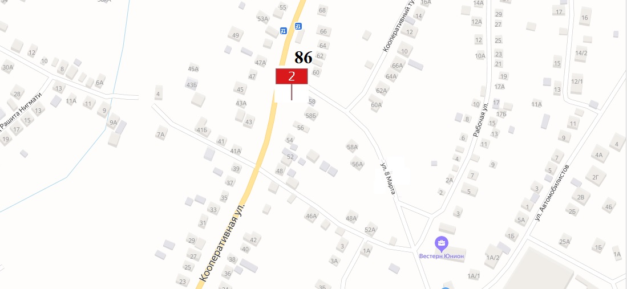

**Лист 25**

**СХЕМА РАЗМЕЩЕНИЯ РЕКЛАМНЫХ КОНСТРУКЦИЙ НА ТЕРРИТОРИИ ГОРОДСКОГО ОКРУГА ГОРОД ОКТЯБРЬСКИЙ РЕСПУБЛИКИ БАШКОРТОСТАН**

**улица Кооперативная**

**М 1: 2700**

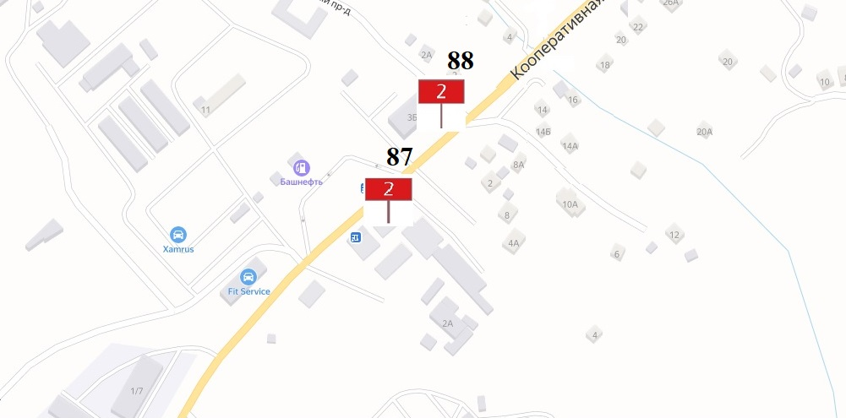

**Лист 26**

**СХЕМА РАЗМЕЩЕНИЯ РЕКЛАМНЫХ КОНСТРУКЦИЙ НА ТЕРРИТОРИИ ГОРОДСКОГО ОКРУГА ГОРОД ОКТЯБРЬСКИЙ РЕСПУБЛИКИ БАШКОРТОСТАН**

**улица Кооперативная**

**М 1: 2700**

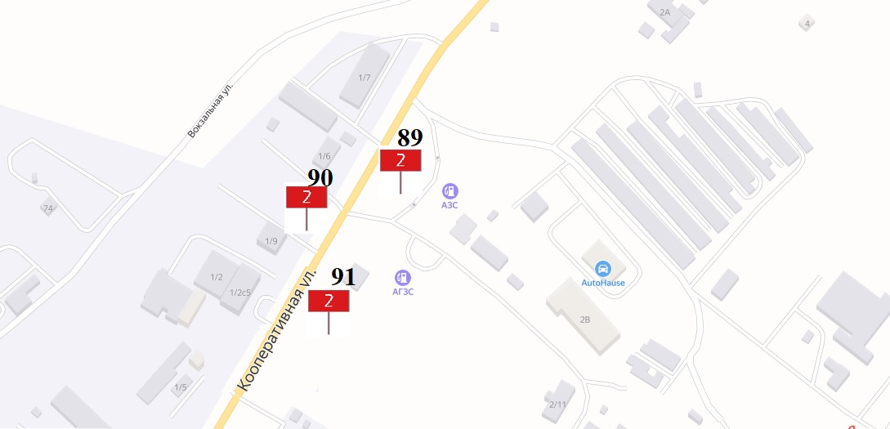

**Лист 27**

**СХЕМА РАЗМЕЩЕНИЯ РЕКЛАМНЫХ КОНСТРУКЦИЙ НА ТЕРРИТОРИИ ГОРОДСКОГО ОКРУГА ГОРОД ОКТЯБРЬСКИЙ РЕСПУБЛИКИ БАШКОРТОСТАН**

**улица Кооперативная**

**М 1: 2700**

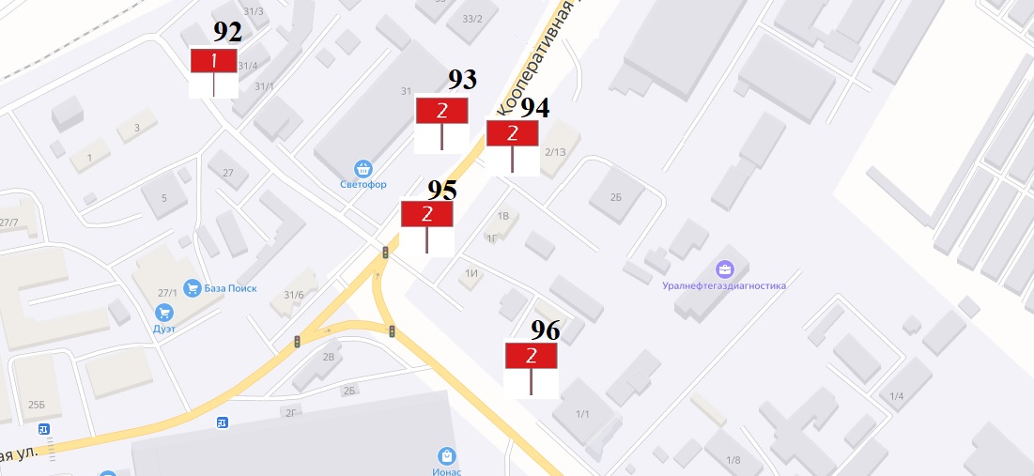

**Лист 28**

**СХЕМА РАЗМЕЩЕНИЯ РЕКЛАМНЫХ КОНСТРУКЦИЙ НА ТЕРРИТОРИИ ГОРОДСКОГО ОКРУГА ГОРОД ОКТЯБРЬСКИЙ РЕСПУБЛИКИ БАШКОРТОСТАН**

**улица Космонавтов**

**М 1: 2700**

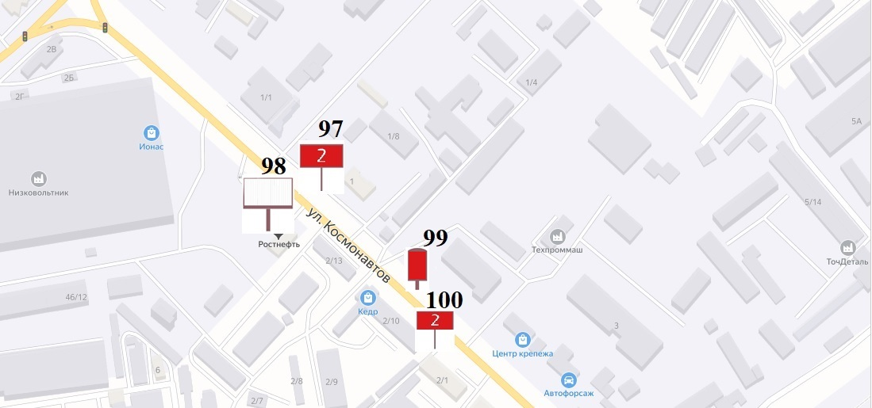

**Лист 29**

**СХЕМА РАЗМЕЩЕНИЯ РЕКЛАМНЫХ КОНСТРУКЦИЙ НА ТЕРРИТОРИИ ГОРОДСКОГО ОКРУГА ГОРОД ОКТЯБРЬСКИЙ РЕСПУБЛИКИ БАШКОРТОСТАН**

**улица Космонавтов**

**М 1: 2700**

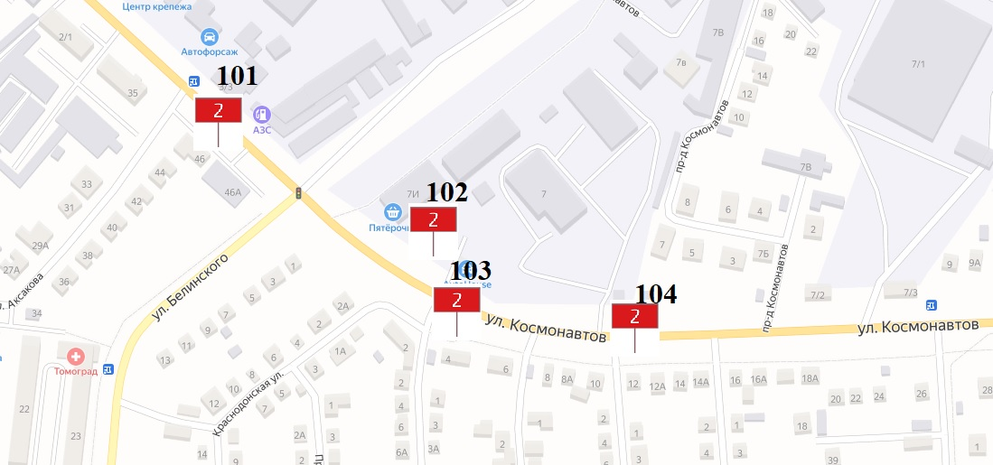

**Лист 30**

**СХЕМА РАЗМЕЩЕНИЯ РЕКЛАМНЫХ КОНСТРУКЦИЙ НА ТЕРРИТОРИИ ГОРОДСКОГО ОКРУГА ГОРОД ОКТЯБРЬСКИЙ РЕСПУБЛИКИ БАШКОРТОСТАН**

**улица Космонавтов**

**М 1: 2700**

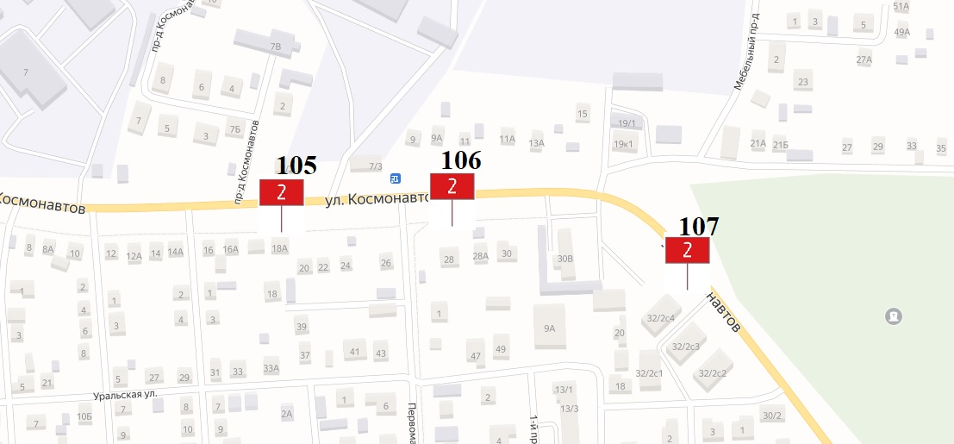

**Лист 31**

**СХЕМА РАЗМЕЩЕНИЯ РЕКЛАМНЫХ КОНСТРУКЦИЙ НА ТЕРРИТОРИИ ГОРОДСКОГО ОКРУГА ГОРОД ОКТЯБРЬСКИЙ РЕСПУБЛИКИ БАШКОРТОСТАН**

**улица Космонавтов**

**М 1: 2700**

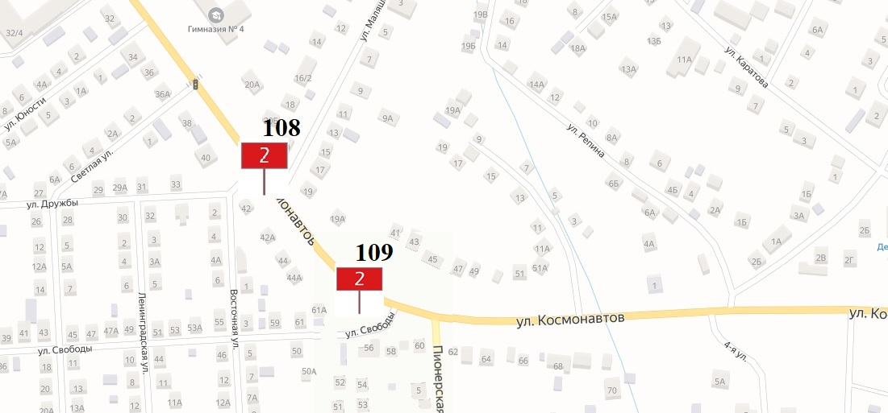

**Лист 32**

**СХЕМА РАЗМЕЩЕНИЯ РЕКЛАМНЫХ КОНСТРУКЦИЙ НА ТЕРРИТОРИИ ГОРОДСКОГО ОКРУГА ГОРОД ОКТЯБРЬСКИЙ РЕСПУБЛИКИ БАШКОРТОСТАН**

**улица Космонавтов**

**М 1: 2700**

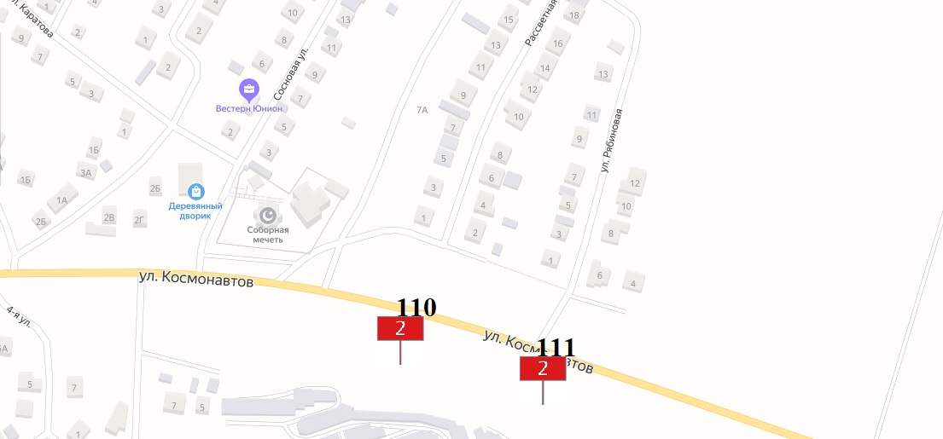

**Лист 33**

**СХЕМА РАЗМЕЩЕНИЯ РЕКЛАМНЫХ КОНСТРУКЦИЙ НА ТЕРРИТОРИИ ГОРОДСКОГО ОКРУГА ГОРОД ОКТЯБРЬСКИЙ РЕСПУБЛИКИ БАШКОРТОСТАН**

**улица Космонавтов**

**М 1: 2700**

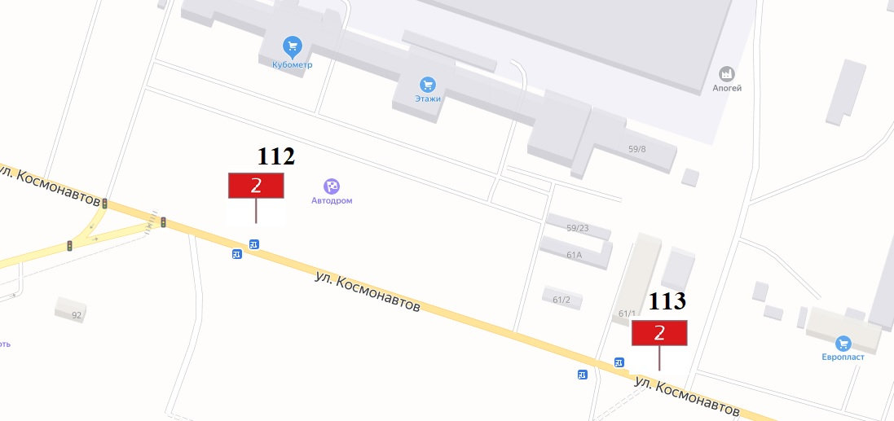

**Лист 34**

**СХЕМА РАЗМЕЩЕНИЯ РЕКЛАМНЫХ КОНСТРУКЦИЙ НА ТЕРРИТОРИИ ГОРОДСКОГО ОКРУГА ГОРОД ОКТЯБРЬСКИЙ РЕСПУБЛИКИ БАШКОРТОСТАН**

**улица Космонавтов**

**М 1: 2700**

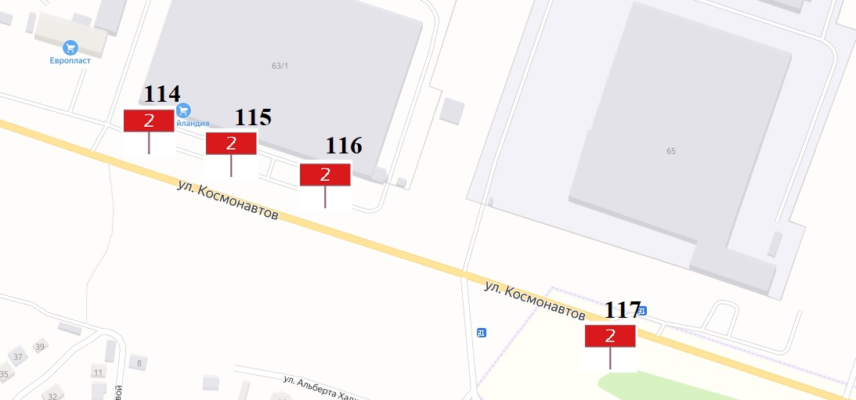

**Лист 35**

**СХЕМА РАЗМЕЩЕНИЯ РЕКЛАМНЫХ КОНСТРУКЦИЙ НА ТЕРРИТОРИИ ГОРОДСКОГО ОКРУГА ГОРОД ОКТЯБРЬСКИЙ РЕСПУБЛИКИ БАШКОРТОСТАН**

**улица Кортунова**

**М 1: 2700**

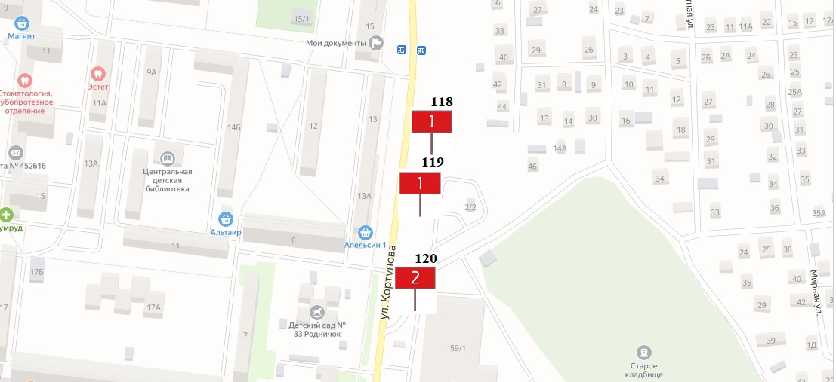

**Лист 36**

**СХЕМА РАЗМЕЩЕНИЯ РЕКЛАМНЫХ КОНСТРУКЦИЙ НА ТЕРРИТОРИИ ГОРОДСКОГО ОКРУГА ГОРОД ОКТЯБРЬСКИЙ РЕСПУБЛИКИ БАШКОРТОСТАН**

**проспект Ленина**

**М 1: 2700**

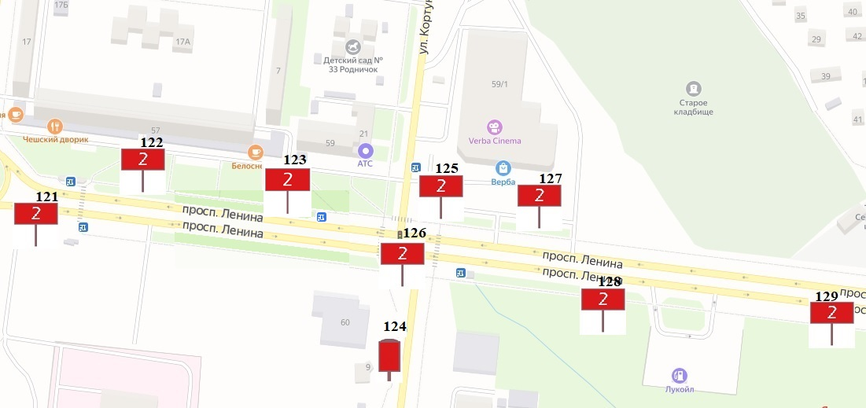

**Лист 37**

**СХЕМА РАЗМЕЩЕНИЯ РЕКЛАМНЫХ КОНСТРУКЦИЙ НА ТЕРРИТОРИИ ГОРОДСКОГО ОКРУГА ГОРОД ОКТЯБРЬСКИЙ РЕСПУБЛИКИ БАШКОРТОСТАН**

**проспект Ленина**

**М 1: 2700**

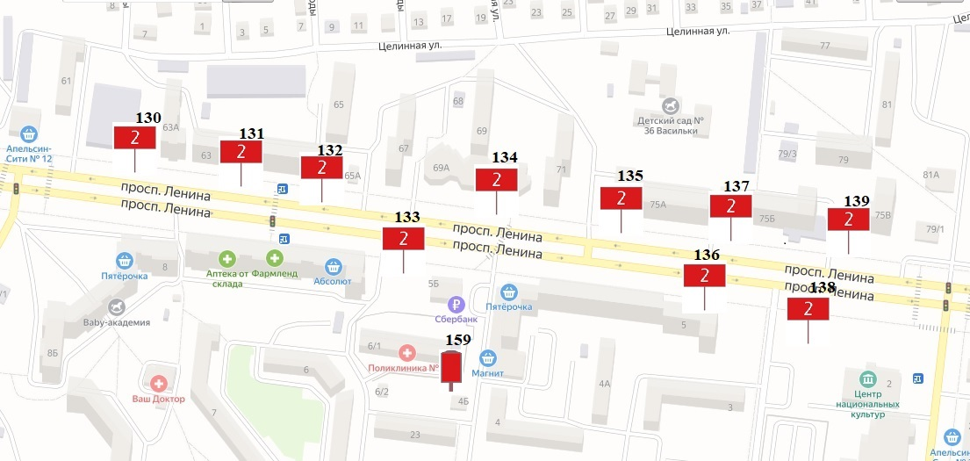

**Лист 38**

**СХЕМА РАЗМЕЩЕНИЯ РЕКЛАМНЫХ КОНСТРУКЦИЙ НА ТЕРРИТОРИИ ГОРОДСКОГО ОКРУГА ГОРОД ОКТЯБРЬСКИЙ РЕСПУБЛИКИ БАШКОРТОСТАН**

**проспект Ленина**

**М 1: 2700**

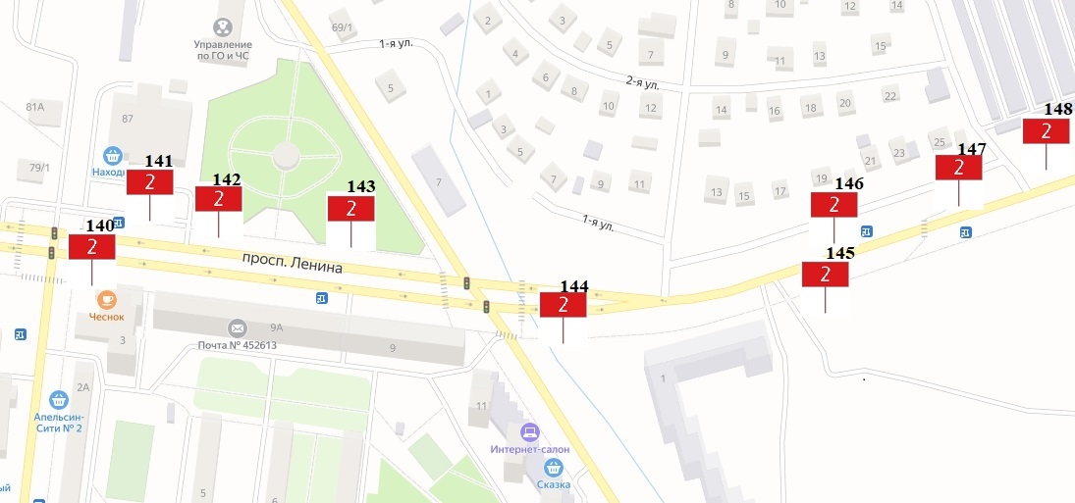

**Лист 39**

**СХЕМА РАЗМЕЩЕНИЯ РЕКЛАМНЫХ КОНСТРУКЦИЙ НА ТЕРРИТОРИИ ГОРОДСКОГО ОКРУГА ГОРОД ОКТЯБРЬСКИЙ РЕСПУБЛИКИ БАШКОРТОСТАН**

**проспект Ленина**

**М 1: 2700**

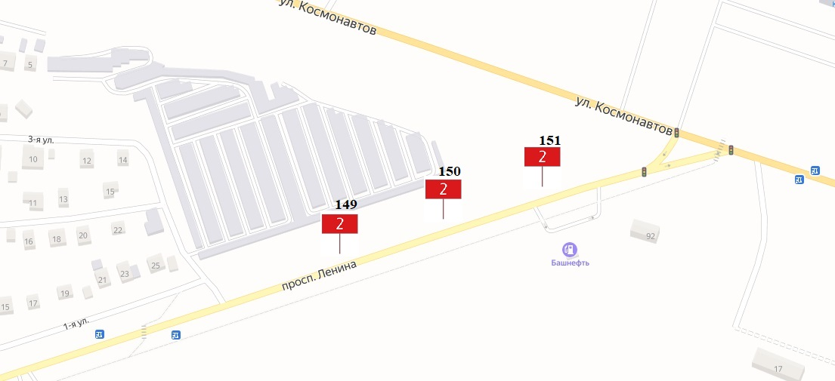

**Лист 40**

**СХЕМА РАЗМЕЩЕНИЯ РЕКЛАМНЫХ КОНСТРУКЦИЙ НА ТЕРРИТОРИИ ГОРОДСКОГО ОКРУГА ГОРОД ОКТЯБРЬСКИЙ РЕСПУБЛИКИ БАШКОРТОСТАН**

**улица Шашина**

**М 1: 2700**

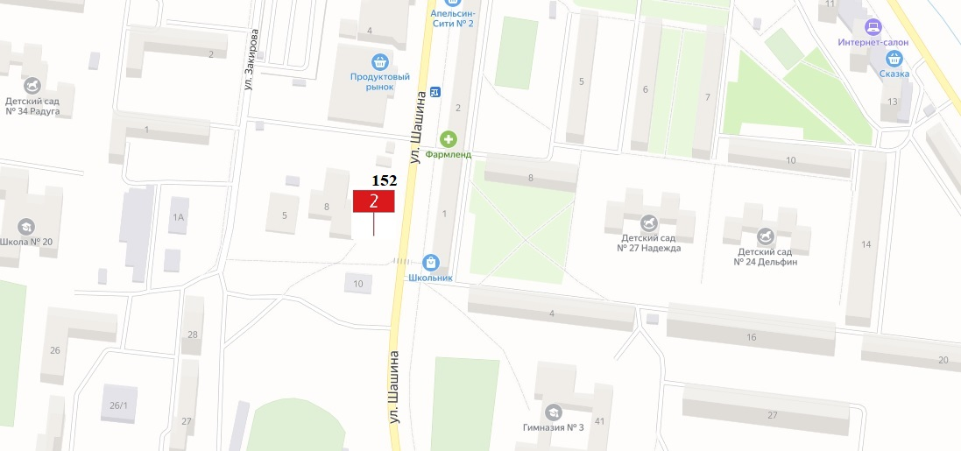

**Лист 41**

**СХЕМА РАЗМЕЩЕНИЯ РЕКЛАМНЫХ КОНСТРУКЦИЙ НА ТЕРРИТОРИИ ГОРОДСКОГО ОКРУГА ГОРОД ОКТЯБРЬСКИЙ РЕСПУБЛИКИ БАШКОРТОСТАН**

**улица 8 Марта**

**М 1: 2700**

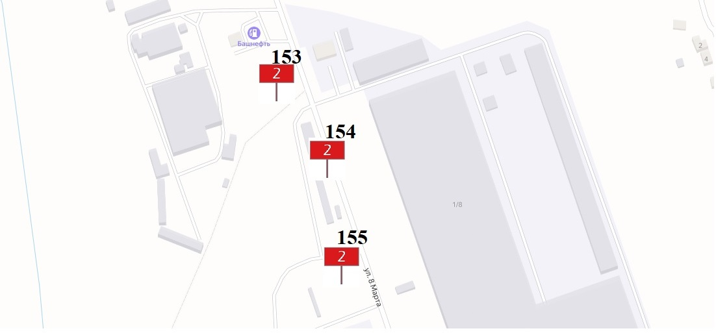

**Лист 42**